登录校级同济高等讲堂的具体流程
第一步：打开ZOOM。
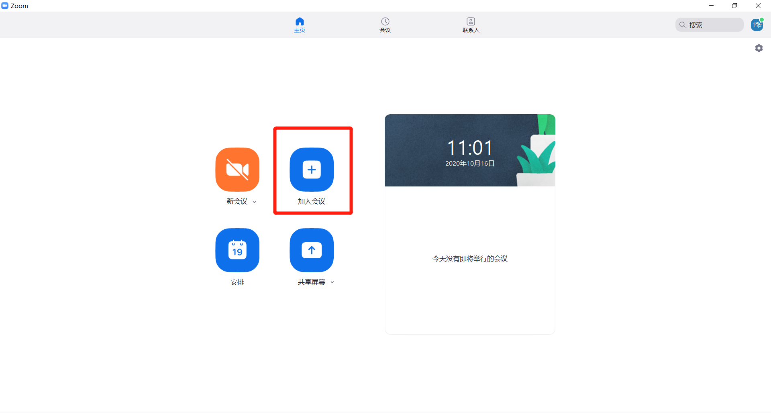
第二步：点击“加入会议”。输入会议ID（同心云高等讲堂中该场讲座的查看信息中获取）和您的姓名，格式为：学号姓名，学号与姓名中间无空格及任何符号，例：2001001张三。特别提示：如未按上述要求设置您的姓名，进入会议室后改名无效，必须退出会议后按此步骤执行。
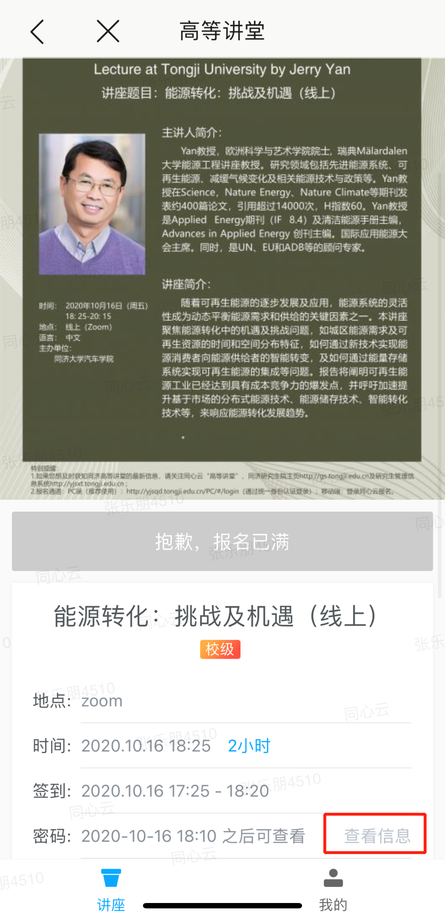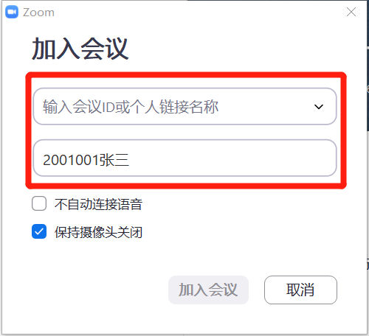
第三步：确认“不自动连接语音”关闭，“保持摄像头关闭”激活，一般为ZOOM默认状态。
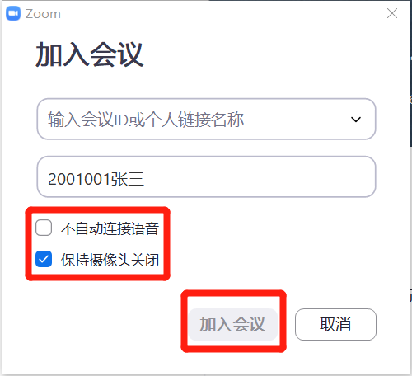
第四步：点击“加入会议”。输入会议密码（同心云高等讲堂中该场讲座的查看信息中获取）。

